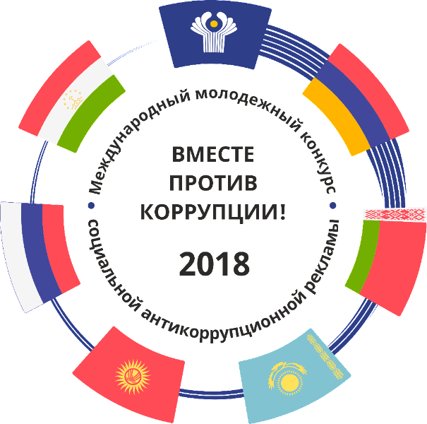

Правила проведения конкурса и пресс-релиз доступны на официальном сайте Генеральной прокуратуры Российской Федерации в сети «Интернет» www.genproc.gov.ru/anticor/konkurs-vmeste-protiv-korrupcii.
Прием работ будет осуществляться со 2 июля по 19 октября 2018 г. на официальном сайте конкурса http://anticorruption.life по двум номинациям-социальный плакат и социальный видеоролик.

